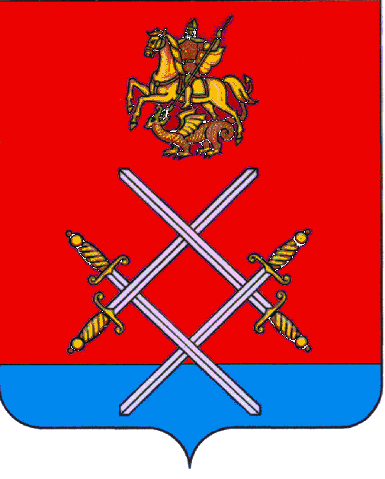

АДМИНИСТРАЦИЯ
РУЗСКОГО МУНИЦИПАЛЬНОГО РАЙОНА

МОСКОВСКОЙ ОБЛАСТИ

ПОСТАНОВЛЕНИЕ

ОТ 07.02.2017 года №467

Об утверждении административного регламента предоставления муниципальной услуги «Выдача согласия на строительство, реконструкцию в границах полосы отвода и придорожной полосы и на присоединение (примыкание) к автомобильной дороге общего пользования муниципального значения Рузского муниципального района Московской области»

В целях повышения качества и доступности предоставления услуги при осуществлении полномочий, руководствуясь Федеральным законом № 131-ФЗ от 6 октября 2003года «Об общих принципах организации местного самоуправления в Российской Федерации», Федеральным законом от 27.07.2010 № 210-ФЗ «Об организации предоставления государственных и муниципальных услуг», Уставом Рузского муниципального района, постановляю:

- Утвердить административный регламент предоставления муниципальной услуги «Выдача согласия на строительство, реконструкцию в границах полосы отвода и придорожной полосы и на присоединение (примыкание) к автомобильной дороге общего пользования муниципального значения Рузского муниципального района Московской области» (прилагается).
- Опубликовать настоящее постановление в газете «Красное знамя» и разместить на официальном сайте администрации Рузского муниципального района в сети «Интернет».
- Контроль за выполнением настоящего постановления возложить на заместителя руководителя администрации Рузского муниципального района Урмана Л.А.

Руководитель администрации М.В. Тарханов

Верно: Начальник общего отдела Л.В. Спиридонова

А.А. Крючкова
8(49627)24-262

